Kev 训练与评测完整报告
Qwen3-0.6B 与 Qwen3.5-0.8B：三阶段 LoRA 训练、校准与公开评测对比
报告日期：2026 年 10 月 27 日 | 实验硬件：NVIDIA A800 SXM4 80GB（单卡）
本报告汇总两次使用同一 Kev 三阶段配方完成的训练与测试。两次均从各自的预训练基座开始，重新训练 LoRA adapter 与 256 维 pointer head；没有加载或微调官方发布的 Kev 成品 checkpoint。训练、温度校准和六项公开测试套件均已完成。
核心结论
问题 | 结论
质量 | Qwen3.5-0.8B 在六个相同的留出面板上均高于 Qwen3-0.6B，领先 1.28–7.81 个百分点；hard-v1 的差距最大。
效率 | Qwen3-0.6B 总训练用时 1 h 33 min 59 s，比 Qwen3.5-0.8B 的 1 h 59 min 40 s 少 21.5%；峰值分配显存也更低。
官方对照 | Qwen3.5-0.8B 复现与官方 Kev-0.8B 在四个可直接对齐面板上相差 +0.20 至 −1.86 个百分点；这是一轮单次复现，不是逐位权重复现或统计等价结论。
使用边界 | Kev 是面向给定选项的概率式决策模型，不是通用生成式聊天模型；训练和本报告的评测均使用 Transformers / PyTorch，不依赖 vLLM。

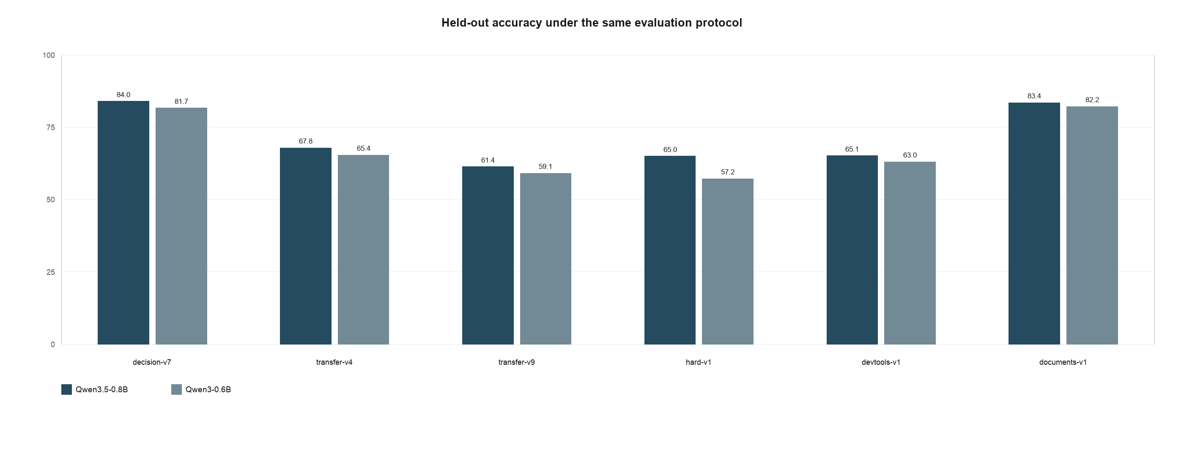
图 1 六项留出测试的准确率；同一套件按相同 clean 口径比较。

一、实验范围与方法概览
目标是复现 Kev-0.8B 所公开的三阶段训练思路，并在同一服务器、同一训练数据配方和同一评测入口下，对 Qwen3.5-0.8B-Base 与 Qwen3-0.6B-Base 进行一次可追溯比较。结果来自保存的训练日志、training_metrics.json 与每个 benchmark 的 report.json。
1.1 模型形式
模型输入一段任务描述、候选选项与上下文，输出各选项的概率；损失为正确选项上的交叉熵。预训练基座保持冻结，可训练部分由 LoRA 和新建的 256 维 pointer head 构成。Qwen3.5 的可训练参数约 11.3M，Qwen3 约 10.6M。
1.2 共同训练设置
组件 | 配置
参数高效微调 | LoRA rank 16，alpha 32，dropout 0.05；覆盖注意力、MLP 与 DeltaNet 投影。
优化 | AdamW，weight decay 0.01；OneCycleLR（pct_start=0.1）；梯度裁剪 1.0。head 与 LoRA 使用同一学习率。
数值精度 | 冻结基座以 FP32 载入，前向采用 BF16 autocast；评测用 FP32，LoRA 不合并。
选项扰动 | 每 epoch 打乱选项；p_none=0.10、p_none_distract=0.12、p_distract=0.15、p_none_pair=0.25。
关闭的附加项 | KL、ordinal、label smoothing、Brier 与 focal 等附加损失均为 0 / 关闭。

1.3 运行环境与实现差异
项目 | 本次环境
硬件 | NVIDIA A800 SXM4 80GB；训练与评测使用单卡。
主要软件 | Python 3.12.12，PyTorch 2.8.0+cu128，Transformers 5.17.0，PEFT 0.21.0，Accelerate 1.15.0。
系统约束 | Ubuntu 18.04 / glibc 2.27；Qwen3.5 通过 glibc 2.31 兼容加载器运行，不是系统重装。
内核提示 | Qwen3.5 日志显示 causal_conv1d 未安装，部分计算回退到参考 PyTorch 实现。结果正确，但速度可能变慢；本次没有做该因素的受控归因。

二、三阶段训练协议与数据组成
三个阶段严格顺序衔接：阶段二加载本次阶段一产出的 adapter 与 head，阶段三加载本次阶段二产物。数据按官方冻结的 JSONL 分区读取；评测分区没有加入训练。下表的“训练记录”包含回放，但不把增强后的重复访问误写为独立样本量。
阶段 | 训练角色与主要数据 | 训练记录（含回放） | Epoch | LR | Batch × accum | 更新步数
1 | 基础决策：decision-v7 | 12,576 | 2 | 1e-4 | 8 × 1 | 3,144
2 | 日期规则与缺失证据：dates_unknowable + decision 回放 | 3,425 | 1 | 4e-5 | 8 × 1 | 429
3 | documents-v1、hard-v1、devtools-v1 + decision 回放 | 22,539 | 1 | 2e-5 | 4 × 2 | 2,818

2.1 数据边界
• 阶段一的 decision-v7 由十个公开分类来源各 1,000 条、896 条策略样本和 1,680 条组合规则样本组成。
• 阶段二的 dates_unknowable 有 1,425 条原始记录，并加入 2,000 条 decision-v7 回放。
• 阶段三原始数据共 16,539 条（documents-v1 5,219、hard-v1 6,000、devtools-v1 5,320），再加入 6,000 条回放。
• 三阶段累计请求 51,116 条源记录；数据增强后实际送入训练的记录变体合计 64,636。两者都包含重复、回放和多 epoch 访问，不能解释成 64,636 个独立训练样本。
2.2 训练与推理组件的分工
训练通过 Transformers / PyTorch 直接前向、反向和更新 LoRA 与 head；vLLM 是面向大规模文本生成的推理引擎，不参与这套 pointer-head 训练。即使服务器未来能安装新版 vLLM，也不会替代 Kev 的训练循环；其价值主要在常规 Qwen 生成式模型的部署与吞吐。

三、训练过程、损失曲线与资源开销
图 2 从六份 stageN-train.log 中提取每 10 个 optimizer step 记录的训练交叉熵。浅线是原始日志值，深线为相邻 7 个记录点的移动平均。每阶段的数据构成、序列长度和学习率都不同，因此曲线仅用于观察各阶段内部的优化状态，不能用不同阶段的绝对 loss 高低比较模型优劣，也不是验证集损失。
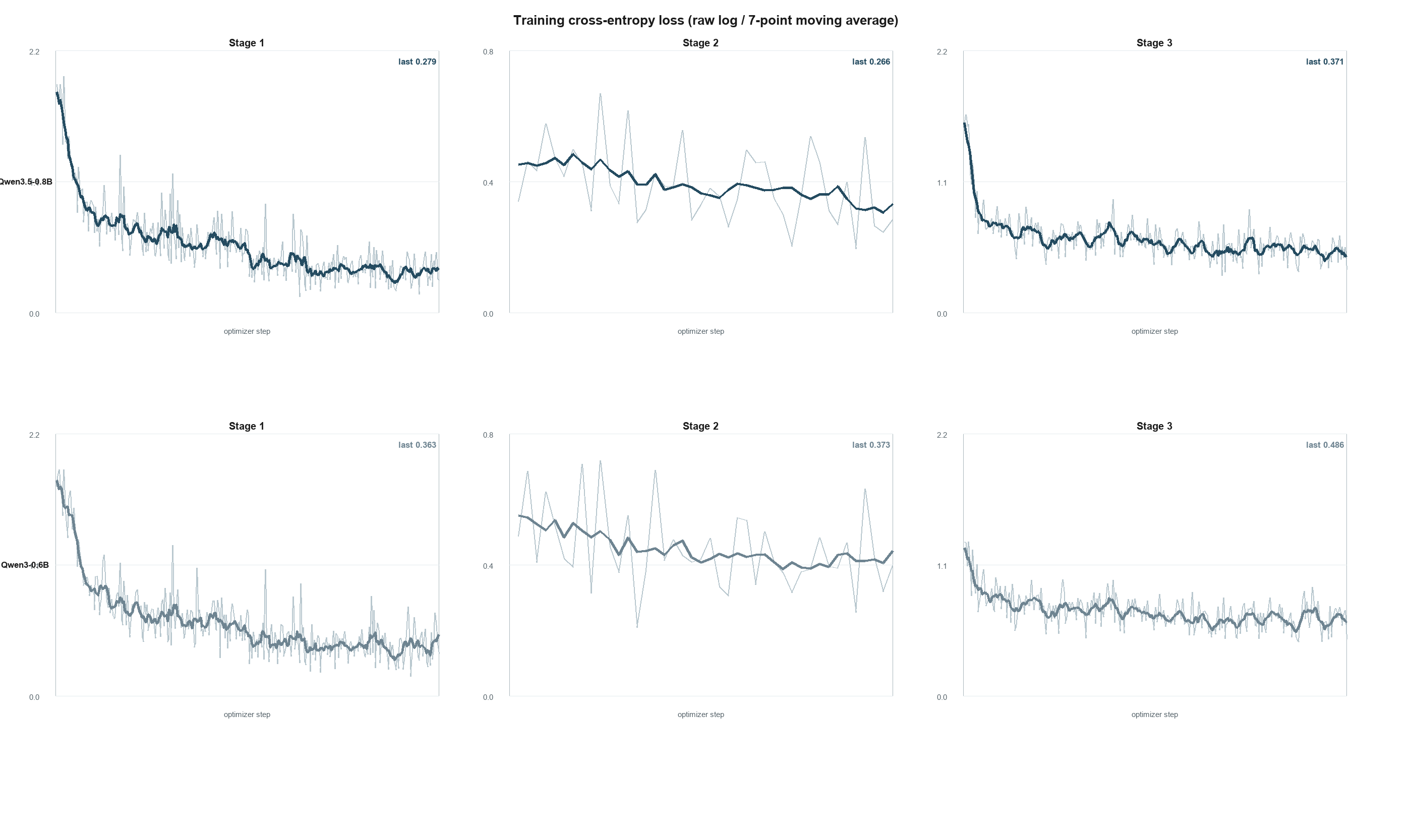
图 2 两次训练的三阶段 CE loss。每个面板独立计步；终点标注为最后一次日志记录。
3.1 训练时间、token 与显存
阶段 | Qwen3.5 时间 | Qwen3.5 token | Qwen3.5 峰值 | Qwen3 时间 | Qwen3 token | Qwen3 峰值
Stage 1 | 25 min 14 s | 5,832,366 | 52.82 GiB | 17 min 25 s | 5,829,284 | 34.47 GiB
Stage 2 | 2 min 22 s | 640,184 | 40.84 GiB | 1 min 59 s | 638,258 | 30.61 GiB
Stage 3 | 1 h 32 min 4 s | 15,531,716 | 22.25 GiB | 1 h 14 min 35 s | 15,284,299 | 15.92 GiB

总训练时间分别为 1 h 59 min 40 s（Qwen3.5）和 1 h 33 min 59 s（Qwen3），Qwen3 少用 25 min 41 s，即 21.5%。峰值是 PyTorch 的 max_memory_allocated，不等于 nvidia-smi 的预留显存或整卡占用。两次训练均未记录非有限 loss、截断记录或拒绝记录。
3.2 曲线解读
• 阶段一从约 1.8–2.0 的初始 CE 降到最后日志点：Qwen3.5=0.279，Qwen3=0.363。
• 阶段二数据较小且只有一个 epoch，曲线波动相对更大；终点为 Qwen3.5=0.266，Qwen3=0.373。
• 阶段三混合了文档、困难推理和开发工具任务，终点为 Qwen3.5=0.371，Qwen3=0.486；它不表示对任一单独测试集的泛化误差。

四、评测协议与完整结果
最终评测只使用各自阶段三 checkpoint。温度在 decision-v7 development clean 集上通过对数网格最小化 NLL 后固定：Qwen3.5 的 T=2.406050，Qwen3 的 T=2.351096。温度缩放只调整置信度尖锐程度，不改变同一道题的 argmax，因此不会直接提高准确率。评测采用官方 kev.benchmark，关闭 date_facts 预处理、多轮选项旋转、TF32 和融合 SDPA。
测试集 | 计分题数 | Q3.5 正确 | Qwen3.5 | Qwen3 | 差值 pp | Q3.5 ECE | Q3 ECE
decision-v7 | 1,200 | 1,008 | 84.00% | 81.67% | +2.33 | 0.0158 | 0.0329
transfer-v4 | 656 | 445 | 67.84% | 65.40% | +2.44 | 0.0473 | 0.0400
transfer-v9 | 1,046 | 642 | 61.38% | 59.08% | +2.29 | 0.0415 | 0.0277
hard-v1 | 1,088 | 707 | 64.98% | 57.17% | +7.81 | 0.1164 | 0.1421
devtools-v1 | 1,073 | 699 | 65.14% | 63.00% | +2.14 | 0.0705 | 0.0865
documents-v1 | 936 | 781 | 83.44% | 82.16% | +1.28 | 0.0735 | 0.0979

表 4 准确率越高越好；ECE 越低越好。devtools-v1 此表采用两次运行共有的 1,073 题原始口径。
4.1 评测覆盖与口径
六套件共读取 5,378 条记录、6,565 道问题；所有问题都返回了结果，拒绝与截断为 0。上表的准确率累计计分 5,999 题：decision-v7 从 1,440 题中取 1,200 道 clean 题；transfer-v4 从 764 题中取 656 道 clean 题；transfer-v9 从 1,264 题中排除 108 道变体及 110 道不可判定题，计分 1,046 题；hard-v1、devtools-v1、documents-v1 的全部题目计分。
4.2 两个基座的比较
Qwen3.5-0.8B 在六个面板均高于 Qwen3-0.6B：decision-v7 +2.33 pp、transfer-v4 +2.44 pp、transfer-v9 +2.29 pp、hard-v1 +7.81 pp、devtools-v1 +2.14 pp、documents-v1 +1.28 pp。这个结果支持在本次单 seed、同配方条件下优先选择 Qwen3.5 追求准确率；但没有多 seed 置信区间、逐题 McNemar 检验或基座对照，不能延伸为总体架构优劣结论。

五、与官方 Kev-0.8B 的对照
官方参考值来自 Kev-0.8B 模型卡公开的 locked/test 面板。下表只放入能明确对应的项目。官方报告以三位小数呈现，因此本表用于规模判断，不应解读为小数点后差异的精确显著性检验。
同名面板 | 本次 Qwen3.5 | 官方 Kev | 差值 pp | 可比性说明
decision-v7 | 84.00% | 83.8% | +0.20 | 可直接对齐的同名面板
transfer-v4 | 67.84% | 69.7% | -1.86 | 可直接对齐的同名面板
hard-v1 | 64.98% | 66.5% | -1.52 | 可直接对齐的同名面板
documents-v1 | 83.44% | 85.1% | -1.66 | 可直接对齐的同名面板
devtools-v1 | 65.17% | 63.7% | +1.47 | 本次去除重复 ID 后 1,071 题；官方也为 1,071 题
transfer-v9 | 61.38% | — | — | 模型卡未给出可直接对应的 locked 总分

5.1 为什么 devtools 要单列口径
冻结的 devtools-v1 test.jsonl 含 1,073 题；其中 CodeReviewer 的记录 ID `codereviewer/cls-test/19245` 重复出现两次。官方公开对照排除两题，故分母为 1,071。本次 Qwen3.5 原始分数为 65.14%（699/1,073）；按相同 ID 排除规则重算为 65.17%。内部 Qwen3/Qwen3.5 对比则保持原始 1,073 题，避免只改动其中一次运行。
5.2 复现边界
• 官方成品使用的是另一轮训练后选定的 checkpoint；本次从基座重新训练 LoRA 与 head，因此不能期待权重哈希、逐题预测或耗时完全一致。
• 公开记录中的官方环境包含 H100/H200、Python 3.13、glibc 2.36；本次是 A800、Python 3.12 与兼容加载器。硬件、内核和依赖差异均可能影响速度和随机训练轨迹。
• 四个直接可比面板相差 +0.20 至 −1.86 pp。该范围说明配方能在本环境跑通并接近公开量级，但不足以证明官方结果被精确复现。

六、结论、限制与下一步
6.1 可操作结论
• 若目标是当前 Kev 测试集上的质量，选择 Qwen3.5-0.8B：六项留出面板全部领先 Qwen3-0.6B，尤其 hard-v1 增益明显。
• 若资源或迭代时间优先，Qwen3-0.6B 是可用的低成本版本：在相同训练配方下节省约 21.5% 训练时长与显存，但绝对准确率较低。
• Qwen3.5 的 stage3 较慢不能简单归因于系统版本；日志确认 causal_conv1d 的参考实现回退是潜在因素，但需要同模型、同数据、仅改变内核的对照才能量化。
6.2 当前限制
• 每个基座只有一轮 seed=2 运行；未进行多 seed、配对显著性检验和完整消融。
• 没有在本环境直接评测官方发布的 adapter/head；因此“与官方对比”是公开指标对照，不是同机基线。
• 缺少 breadth、tasksource-heldout、longdoc、documents-v2 等未运行面板；结论只覆盖本报告列出的六个公开测试套件。
6.3 建议的后续验证
• 补一个官方 adapter/head 的同环境只评测基线，再用完全一致的数据清洗口径比较。
• 至少增加两个独立随机种子，并对相同问题做 paired bootstrap 或 McNemar 检验。
• 在兼容环境安装 causal_conv1d 后，以固定 checkpoint 和固定输入测吞吐，再决定是否值得升级系统或更换镜像。
附录：本报告的数据来源
证据 | 归档位置 | 用途
训练日志 | runs/replica-20261026/stageN-train.log；runs/qwen3-06b-20261026/stageN-train.log | 绘制 loss 曲线与核对最终日志点。
训练指标 | 两个 run 的 stageN/training_metrics.json | 时间、步数、token、峰值显存、数据拒绝/截断。
评测报告 | 两个 run 的 benchmarks/*/report.json | 准确率、ECE、NLL、Brier 与题数。
官方参考 | https://huggingface.co/jaredpalmer/kev-0.8b/blob/main/README.md | 公开模型卡中的 locked/test 指标和训练配方。

本报告由保存的本地实验产物重新汇总生成；图表和表格数值没有从人工转抄截图中提取。为了便于复查，生成脚本与所有输入日志均保留在本报告所在的归档目录。

